DT Ländrygg (824000A)

Syfte
Metodbeskrivning för DT-undersökning i NU-sjukvården.

Förändringar i denna version
Inga förändringar.

Inför undersökningen
Indikationer | Skelettskada, felställning, destruktioner, primär postoperativ kontroll mm.
Förberedelser | Inga.
PO kontrast/dryck | Ingen.
IV kontrast | Ingen.
Strålskydd | Kvinnor mellan 15–50 år ska tillfrågas om eventuell graviditet.  För övriga strålskyddsregler se kapitel 4.2 och 5.2 i  Strålskydd vid undersökningar och behandlingar med röntgenstrålning
Patientposition | - Ryggläge.  - Fötterna mot gantryt.  - Armarna ovanför huvudet.

Bildtagning
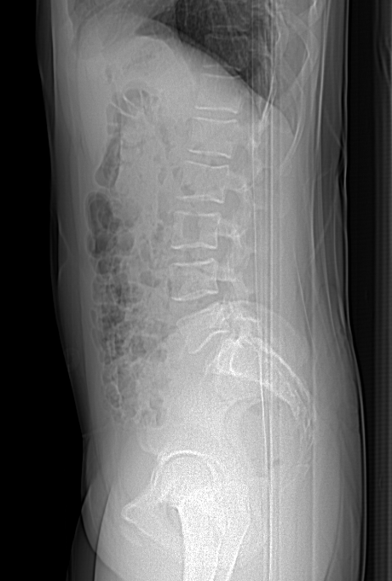
1
Bild/serie | Inställning
Scout | Diafragma – trochanter minor.
- Ländrygg K- | Th12 – S2.  Patienten ska andas in och hålla andan.

Reformatering
Projektion | Inställning | 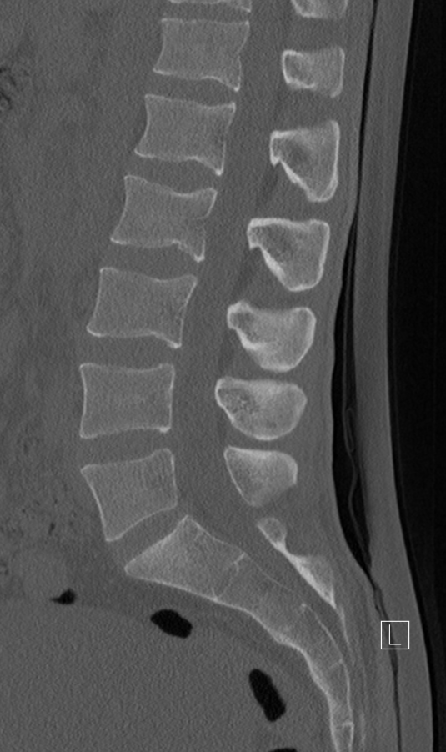  COR  AX | 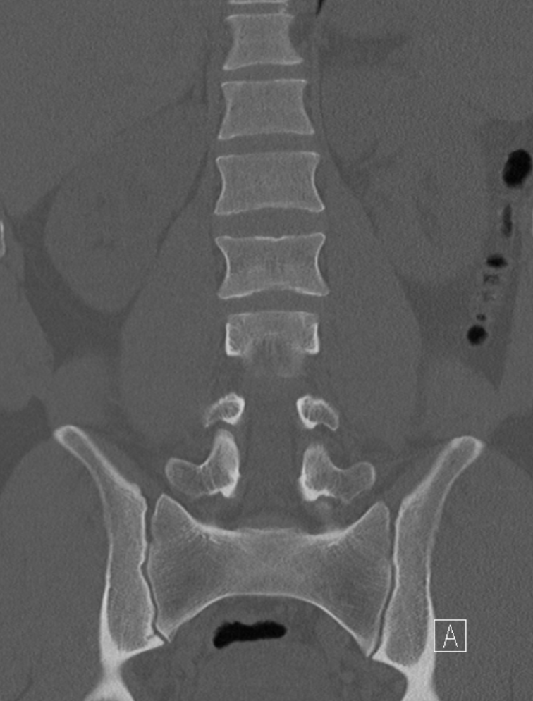  SAG
AX | Vinkelrätt mot bordet. Vid postoperativa kontroller kan man vinkla efter de mest centrala pedikelskruvarna, under förutsättning att bilderna inte blir allt för sneda. DFOV ska omfatta hela kotorna och kotutskotten (ca 180 mm).
COR | Parallellt med bordet.
SAG | Parallellt med kotpelarens längsaxel.

Arkivering
Bild/serie | Projektion | Snitt/ink. | Kernel (Siemens/GE/Toshiba) | Fönster | Arkiv
- Ländrygg K- | AX | 3/3 | Br60/Bone/FC30 | C500 W3000 | PACS
 | COR | 3/3 | Br60/Bone/FC30 | C500 W3000 | PACS
 | SAG | 3/3 | Br60/Bone/FC30 | C500 W3000 | PACS
 | AX | 0,6/0,6 | Br60/Bone/FC30 | C500 W3000 | Syngo.via
 | AX | 0,6/0,6 | B31/Standard/FC08 | C500 W3000 | Syngo.via
Scout | - | - | - | - | PACS
Dosrapport | - | - | - | - | PACS

Hängning PACS
Layout 1 | Ländrygg K-  AX |  | Ländrygg K-  COR | Ländrygg K-  SAG

